授权委托书

（如法定代表人授权其他人投标用此表）

本人 张军亮（姓名）系 盘锦禹和石油科技有限公司（投标人名称）的法定代表人，现委托盘锦禹和石油科技有限公司 （单位名称）的 业务员 （职务） 杜冠哲 （姓名）为我公司授权代理人。代理人根据授权，以我公司名义签署、澄清、说明、补正、递交、撤回、修改2024年二级物资集中采购17大类金属缓蚀剂（JC2024-WⅡ-17-28） 投标文件、签订合同和处理有关事宜，其法律后果由我公司承担。
授权期限：自授权之日起至2024年12月31日。
代理人无转委托权。
附：法定代表人及代理人身份证明
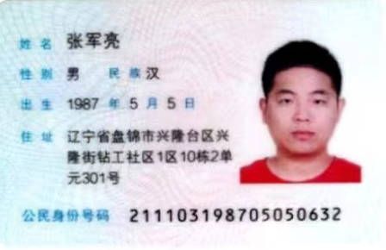
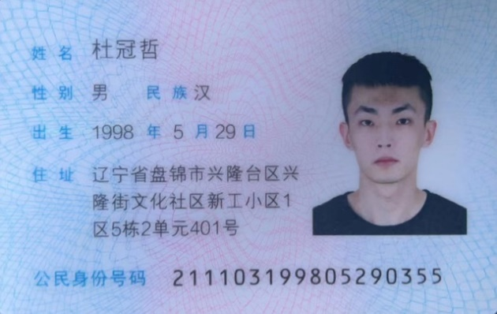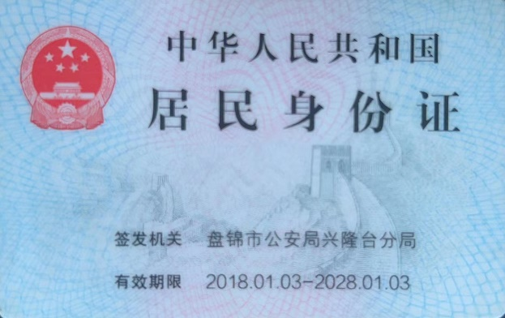





法定代表人： （签字或盖章）

代 理 人： （签字）

投 标 人：盘锦禹和石油科技有限公司（盖单位公章）
2024年07月04日

